Artikel Pengabdian Masyarakat

Financial Technology and Digital Tax Education at Yayasan Pendidikan Pangeran Antasari

Khana Saputri *, Agus Tina, Ninta Katharina, Wiliam, Afriza Amir
PUI PT Finance, Universitas Prima Indonesia, Medan, Indonesia

Informasi Artikel |  | ABSTRAK
Diterima Redaksi: 07 Desember 2025  Revisi Akhir: 26 Desember 2025  Diterbitkan Online: 05 Januari 2026 |  | The rapid development of financial technology (fintech) and the digitalization of tax administration have transformed financial services and public sector systems in Indonesia. These changes require young generations to develop adequate financial literacy and digital tax awareness, enabling them to use digital financial services safely and understand basic tax obligations. This community service program aims to provide education on secure fintech usage, identifying illegal financial platforms, and conducting tax payments through the Coretax application for Grade XI students at Yayasan Pendidikan Pangeran Antasari. The activities were carried out through socialization, lectures, discussions, and practical demonstrations involving 40 students. The results show a significant increase in students’ understanding of fintech benefits and risks, cybersecurity awareness, and digital tax procedures. The program also fostered early tax consciousness and appreciation of taxpayer responsibilities in the digital era. Overall, this initiative contributes to strengthening financial and digital tax literacy among future taxpayers.
Kata Kunci
Financial Technology
Digital Tax
Fintech Education
Koresondensi ^{(*)}
E-mail: khanasaputri@unprimdn.ac.id

PENDAHULUAN

Perkembangan Teknologi finansial (financial technology) dan digitalisasi administrasi di sektor perpajakan telah mengubah wajah ekonomi modern secara signifikan. Di Indonesia, semakin banyak transaksi, tabungan, pembayaran, dan layanan keuangan yang dilakukan secara digital. Mulai dari dompet elektronik, mobile banking, hingga pembayaran digital (Raspati dkk., 2024). Hal ini membuka peluang besar bagi generasi muda untuk mengakses layanan keuangan dengan lebih mudah, sekaligus menuntut literasi finansial dan literasi digital yang memadai (Bhatti, A., & Akram, 2020).
Sementara itu, pemahaman tentang pajak termasuk pajak digital dan tata cara pembayaran/pelaporan pajak juga semakin relevan (Framework & Beps, 2020). Dengan kemudahan layanan digital dari institusi pajak dan pemerintah (misalnya e-filling, e-faktur, e-bupot dan layanan digital lainnya), generasi muda idealnya sudah diperkenalkan sejak dini kepada konsep kewajiban pajak dan tanggung jawab sebagai warga negara (Aladejebi, 2021; Kinanti dkk., 2025) Namun faktanya, tingkat ”budaya pajak” dan literasi perpajakan di kalangan generasi muda masih relative rendah (Nasikhah & Prasetyo, 2025).

Karena itu ditengah pesatnya penetrasi fintech dan digitalisasi layanan public, sekolah sebagai institusi Pendidikan formal memiliki peran strategis. Bukan hanya mengajarkan matematika, ekonomi. Atau kewarganegaraan, tetapi juga literasi keuangan dan literasi pajak digital sejak usia dini. Pendidikan semacam ini akan membantu siswa memahami cara mengelola keuangan pribadi secara bijak, memanfaatkan layanan fintech dengan aman, serta kewajiban social dan kontribusi terhadap pembangunan negara.

Beberapa penelitian telah menunjukkan manfaat Pendidikan finansial yang dikombinasikan dengan literasi digital bagi pelajar atau mahasiswa. Misalnya penelitian Financial Literacy at an Early Age: The Role of Digital Technology in Students’ Financial Literacy menemukan bahwa penggunaan Teknologi digital berperan penting dalam meningkatkan literasi keuangan dikalangan mahasiswa. Aplikasi keuangan digital, platform Pendidikan online, dan media social membantu siswa memahami konsep keuangan dasar dan mengambil keputusan finansial lebih bijak (Muniarty dkk., 2025).

Demikian juga, penelitian Financial Technology and Literacy Shaping Students’ Financial Management with Digital Literacy menunjukkan bahwa fintech dan literasi keuangan berpengaruh positif terhadap perilaku pengelolaan keuangan mahasiswa, dan literasi digital memperkuat pengaruh fintech. Hal tersebut menegaskan bahwa literasi digital bukan sekedar tambahan, melainkan bagian integral dari pengelolaan keuangan modern (Fadiyah & Widodo, 2024).

Namun, ketika kita meninjau literatur terkait Pendidikan di tingkat sekolah (SD/SMP/SMA) terutama yang menggabungkan edukasi fintech dan pemahaman pajak digital. Ditermukan bahwa upaya tersbut masih sangat terbatas. Sebagian besar penelitian literasi keuangan/keuangan digital masih focus pada mahasiswa atau pelaku ekonomi dewasa. Sebagai contoh, penelitian Peningkatan Pendidikan Literasi Keuangan dan Keuangan Digital pada Siswa Sekolah Dasar memberikan edukasi literasi keuangan dan keuangan digital kepada siswa SD, tetapi tidak mencakup aspek pajak (Nurmasari & Yuana, 2024).

Sementara itu, riset tentang pajak (termasuk literasi dan budaya pajak) umumnya ditempatkan pada populasi wajib pajak dewasa belum secara spesifik membahas generasi sekolah yang belum bekerja atau belum menjadi wajib pajak aktif (Mareta, Y. R., & Santosa, 2023). Misalnya, penelitian Dampak Literasi Keuangan dan Budaya Pajak Terhadap Kepatuhan pajak yang dimoderasi Oleh Digitalisasi Perpajakkan menelaah literasi keuangan, budaya pajak, dan digitalisasi pajak terhadap kepatuhan pajak orang pribadi (Nasikhah & Prasetyo, 2025).

Dengan demikian muncul celah penelitian yang signifikan: sedikit atau bahkan hamper tidak ada penelitian empiris yang mengkaji implementasi edukasi terpadu fintech (financial technology + literasi keuangan digital) dan literasi pajak digital dilingkungan sekolah. Padahal, generasi pelajar masa kini akan menjadi wajib pajak dimasa depan sekaligus pengguna aktif layanan financial technology.

Oleh karena itu, penting untuk mengembangkan kajian dan implementasi program edukatif di sekolah yang menyatukan lietarsi finansial, literasi digital dan literasi perpajakan (pajak digital). Pendekatan ini tidak mendidik siswa untuk mengelola keuangan dan memanfaatkan fintech secara bijak, tetapi juga membangun “kesadaran pajak” sejak dini serta menjadikan kewajiban pajak bagian dari pemahaman civics dan tanggung jawab social mereka.

METODE PELAKSANA
Metode dalam pelaksanaan pengabdian kepada masyarakat adalah berupa sosialisasi dan diskusi antara dosen UNPRI, guru dan pelajar kelas XI di Yayasan Pendidikan Pangeran Anatasari. Kegiatan pengabdian ini dilaksanakan di Yayasan Pendidikan Pangeran Antasari, Jalan Veteran No.1060/19, Helvetia, Kecamatan Deli Serdang. Sasaran kegiatan pengabdian ini adalah guru dan pelajar kelas XI di Yayasan Pendidikan Pangeran Antasari, Jalan Veteran No.1060/19, Helvetia, Kecamatan Deli Serdang. Sejumlah 40 perwakilan pelajar kelas X1 telah mengikuti kegiatan sosialisasi tersebut.
Metode yang digunakan dalam kegiatan pengabdian kepada masyarakat ini adalah dengan menggunakan metode pendekatan sosialisasi yaitu ceramah, diskusi, serta dialog. Pembahasan dalam sosialisasi terdiri dari: 1) cara menggunakan financial technology dengan aman, 2) cara menghindari financial technology yang illegal, 3) cara membayar pajak melalui aplikasi coretax.

Adapun tahap – tahap dari awal pelaksanaan kegiatan sampai pada akhirnya adalah:
- Tahap Persiapan meliputi:
  - Melakukan survey ke tempat pelaksanaan pengabdian di Yayasan Pendidikan Pangeran Antasari
  - Mengajukan permohonan ijin kepada Pengurus Yayasan Pendidikan Pangeran Antasari
  - Melakukan pengurusan administrasi (surat – menyurat).
- Kegiatan Penyuluhan tentang Edukasi Financial Technology dan Pajak Digital di Yayasan Pendidikan Pangeran Antasari.
  - Pembukaan dan perkenalan dengan pelajar kelas XI yang merupakan sasaran dari kegiatan yang akan dilakukan.
  - Sosialisasi terkait Edukasi Financial Technology dan Pajak Digital
  - Melakukan penyuluhan dan mengajarkan tentang cara menggunakan financial technology yang aman dan cara menghindari financial technology yang illegal
  - Melakukan penyuluhan dan mengajarkan tentang cara membayar pajak melalui aplikasi coretax.
- Penutupan
  - Foto Bersama.
  - Pembuatan laporan kegiatan pengabdian masyarakat.
.
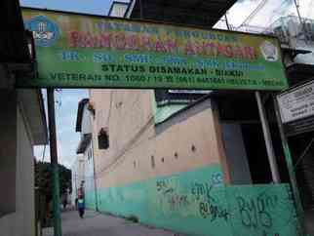
Gambar 1. Lokasi Pengabdian Kepada Masyarakat

HASIL DAN PEMBAHASAN

Kegiatan sosialisasi dan penyuluhan ini dilakukan pada hari Selasa, 18 November 2025, dan sasaran dari kegiatan pengabdian masyarakat ini yaitu pelajar kelas XI di Yayasan Pendidikan Pangeran Antasari, Jalan Veteran No.1060/19, Helvetia, Kecamatan Deli Serdang.

Adapun dampak yang dapat diperoleh dari kegiatan ini yaitu: meningkatkan literasi siswa terkait financial Teknologi dan pajak digital di kalangan siswa. Pengenalan fintech membuat siswa lebih memahami risiko dan manfaat layanan digital, terutama keamanan siber. Edukasi pajak digital juga akan menumbuhkan budaya taat pajak dimasa depan, karena siswa memahami fungi dan mekanisme dasar pembayaran pajak digital.

Tujuan yang ingin dicapai dalam kegiatan pengabdian pada masyarakat dengan tema Edukasi Financial technology dan Pajak Digital pada Yayasan Pendidikan Pangeran Antasari, Jalan Veteran No.1060/19, Helvetia, Kecamatan Deli Serdang adalah untuk menyebarluaskan informasi pada masyarakat khususnya kepada pelajar mengenai pentingnya menggunakan financial Teknologi dengan bijaksana dan juga menjadi wajib pajak yang patuh. Berdasarkan hasil yang diperoleh dari kegiatan ini, peserta sosialiasi khususnya pelajar kelas XI telah merasakan manfaatnya, yakni memiliki tambahan pengetahuan dan pemahaman terkait cara menggunakan finansial Teknologi dengan aman dan cara membayar pajak dengan menggukan applikasi coretax. Pelajar menjadi lebih sadar akan keamanan siber dan mempunyai budaya patuh pajak, karena mendapatkan pemahaman yang komprehensif.

Berikut ini merupakan foto dokumentasi pelaksanaan kegiatan pengabdian kepada masyarakat bersama dengan pelajar dan Kepala Sekolah Yayasan Pendidikan Pangeran Antasari
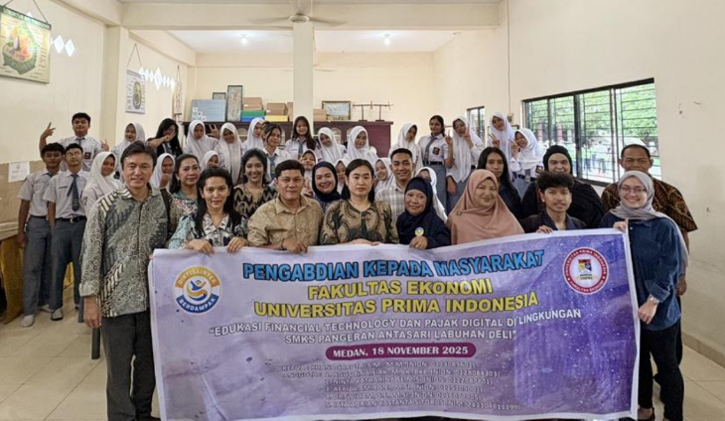
Gambar 2. Foto Bersama dengan Kepala Sekolah

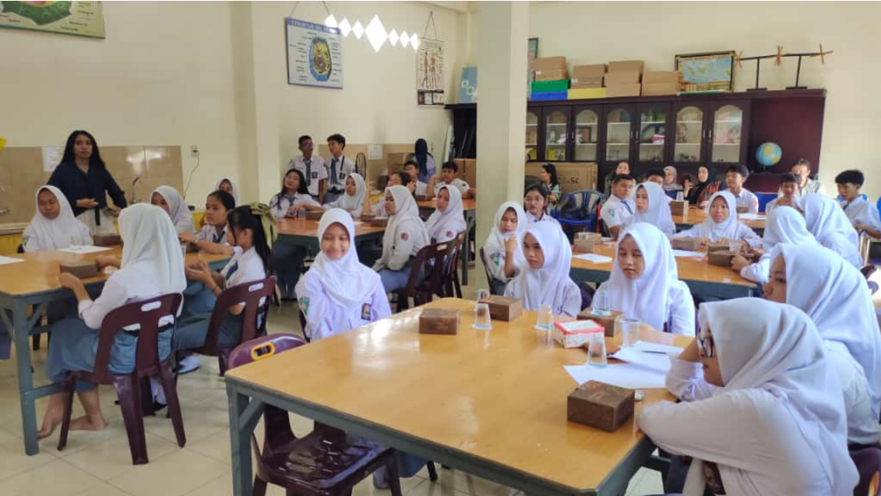
Gambar 3. Foto Pelajar Yayasan Pendidikan Antasari

KESIMPULAN
Berdasarkan pelaksanaan kegiatan PKM dengan tema “Edukasi Financial technology dan Pajak Digital pada Yayasan Pendidikan Pangeran Antasari, Jalan Veteran No.1060/19, Helvetia, Kecamatan Deli Serdang dapat disimpulkan bahwa pelajar kelas XI masih banyak yang belum memiliki literasi finansial Teknologi dan hampir semua pelajar tidak memiliki literasi pajak digital.Melalui pelaksaan PKM ini akhirnya pelajar kelas XI memiliki tambahan pengetahuan dan pemahaman terkait Finansial Teknologi dan Pajak Digital. Pelajar kelas XI menjadi mengetahui cara menggunakan finansial Teknologi yang aman dan wajib pajak aktif yang patuh. Para peserta cukup bersemangat mengikuti kegiatan PKM karena tema yang disajikan sangat relevan dalam kehidupan sehari-hari, sehingga dengan antusiasme tersebut materi-materi kegiatan dapat dengan mudah tersampaikan.
.

DAFTAR PUSTAKA
Aladejebi, O. (2021). Digital taxation and taxpayer compliance in developing countries. International Journal of Business and Management Review, 9(4), 35–48.
Bhatti, A., & Akram, H. (2020). Fintech and financial literacy among youth: A conceptual framework. Journal of Internet Banking and Commerce, 25(3), 1–12.
Fadiyah, N. L., & Widodo, H. (2024). Financial Technology and Literacy Shaping Students’ Financial Management with Digital Literacy. Indonesian Journal of Law and Economics Review, 19(4). https://doi.org/10.21070/IJLER.V19I4.1160
Framework, I., & Beps, O. N. (2020). Tax Challenges Arising from Digitalisation – Report on Pillar One Blueprint.
Kinanti, K. A., Chandra, Y. A., & Suyono, A. P. (2025). Digital Integration In Tax Systems : Literature Review On Enhancing Efficiency And Ensuring Compliance. 9(1), 30–55.
Mareta, Y. R., & Santosa, D. (2023). Adoption of e-tax systems and taxpayer compliance: The mediating effect of digital literacy. Asia Pacific Journal of Public Administration, 45(1), 22–34.
Muniarty, P., Rimawan, M., Ovriyadin, O., Wulandari, W., & Dwiriansyah, M. S. (2025). Financial Literacy at an Early Age: The Role of Digital Technology in Students’ Financial Literacy. Jambura Science of Management, 7(2), 131–144. https://doi.org/10.37479/JSM.V7I2.31411
Nasikhah, A., & Prasetyo, A. S. (2025). DAMPAK LITERASI KEUANGAN DAN BUDAYA PAJAK TERHADAP KEPATUHAN PAJAK YANG DIMODERASI OLEH DIGITALISASI PERPAJAKAN. Jurnal TAMBORA, 9(1), 89–98. https://doi.org/10.36761/TAMBORA.V9I1.5092
Nurmasari, N. D., & Yuana, P. (2024). Peningkatan Pendidikan Literasi Keuangan dan Keuangan Digital pada Siswa Sekolah Dasar. DEDIKASI PKM, 5(1), 136–142. https://doi.org/10.32493/DEDIKASIPKM.V5I1.36049
Raspati, B., Ningsih, V. K., Syalikha, S., & Nurcahya, W. F. (2024). Kontribusi Fintech Terhadap Penerimaan dan Kepatuhan Pajak di Indonesia. 1(4), 1–14.

